Documento de Testes da API
Realizado por: Andressa Maria
Ferramentas: Postman e MySQL

Objetivo
Este documento apresenta os testes realizados na API desenvolvida, incluindo endpoints, métodos utilizados e evidências por meio de prints (a serem inseridos pelo aluno).
Endpoints Testados
- POST /funcionarios : criação de um funcionário
- GET /funcionarios : listagem de funcionários
- PUT /funcionarios/{id} : atualização de dados de um funcionário
- DELETE /funcionarios/{id} : exclusão de um funcionário
Dados Utilizados nos Testes
Os testes foram feitos enviando dados JSON válidos, contendo:
nome
cargo
salário
idade
Procedimento dos Testes
Cada endpoint foi acessado pela ferramenta Postman.
Após cada operação, foi realizado print da tela contendo:
corpo da requisição
corpo da resposta
código HTTP retornado
Resultados
Os resultados com alguns prints para demonstrar o funcionamento correto dos métodos implementados.

Método POST
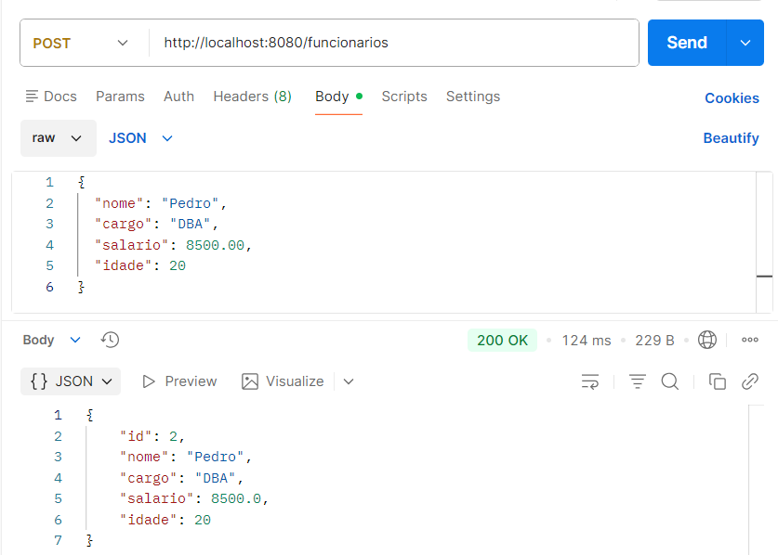
Método GET
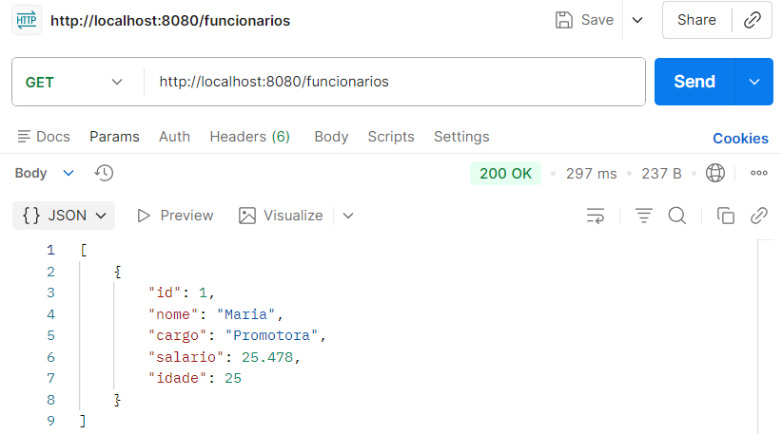

Método PUT
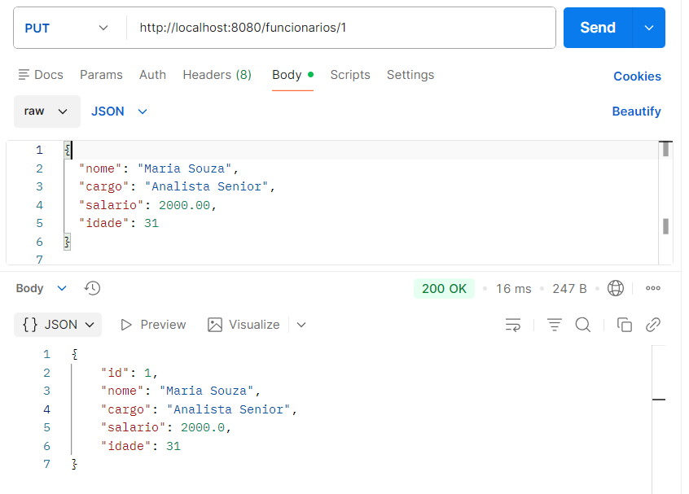
Método DELETE
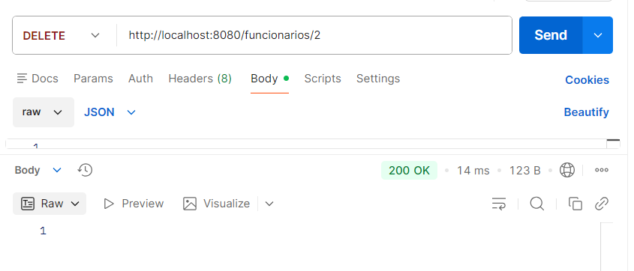

Conclusão
A API respondeu conforme esperado em todos os testes executados.

